**CONCURSO DE ILUSTRAÇÃO CIENTÍFICA BOTÂNICA**

**REGULAMENTO**

A comissão organizadora do 40º Encontro Regional de Botânicos (MG, BA e ES) torna pública a abertura do seu Concurso de Ilustração Científica Botânica.

**I. Qual é o objetivo deste concurso?**

O Concurso de Ilustração Científica Botânica do 40º Encontro Regional de Botânicos tem por objetivo estimular alunos a divulgar ilustrações oriundas de trabalhos acadêmicos ou de natureza profissional. É de responsabilidade do comitê organizador do evento proporcionar avaliação de qualidade das obras e garantir que os participantes recebam críticas destinadas à formação qualificada de novos profissionais.

**II. O que é uma ilustração científica?**

• Constitui uma representação que figura com exatidão o objeto natural, seja ele macro ou microscópico, que foi observado pelo cientista, reforçando a descrição do texto, ou colocando em evidência o que é raro e difícil de ser observado (Correia 2013).

**III. Em quantas categorias eu posso me inscrever?**

O presente concurso será constituído por apenas uma categoria:

• Ilustração científica à nanquim, que inclui ilustrações produzidas com técnicas tradicionais de ilustração.

**IV. O que é necessário para poder participar?**

• O Concurso de Ilustração Científica Botânica é destinado aos inscritos no 40º Encontro Regional de Botânicos (MG, BA e ES).

• Cada concorrente poderá apresentar apenas uma ilustração científica botânica, que ainda não tenha sido premiada em concursos anteriores. A ilustração deverá conter escala em centímetros (cm) e poderá ser constituída por uma única imagem ou por vários elementos que compõem uma espécie (veja ANEXO I deste edital).

• As ilustrações científicas deverão ser feitas exclusivamente à nanquim e deverão ser enviadas em formato digital arquivo TIF, com qualidade mínima de 300 dpi, objetivando assegurar uma avaliação adequada do traço artístico do autor. O uso de ferramentas digitais de contraste é permitido.

• Os arquivos deverão ser enviados para o e-mail: **ilustraerbot@gmail.com** com assunto CONCURSO DE ILUSTRAÇÃO CIENTÍFICA, até o dia 30 de novembro de 2020.

• Os arquivos deverão ser enviados com o seguinte título descritivo: ilustraerbot_iniciaisautor. Por exemplo, ilustraerbot_JPS onde, JPS = João Pereira Silva. Também deverão ser indicados no corpo do e-mail: o nome completo e o CPF do autor, o título da ilustração e o material utilizado (tipo de papel, tipo e espessura da caneta – bico de pena ou ponta de poliéster).

• Após o recebimento e a validação da ilustração (conforme regras deste edital), a comissão entrará em contato com o autor para confirmar a inscrição. É uma meta da comissão garantir a participação de todos os interessados. Assim, caso alguma das exigências não sejam atendidas no momento da inscrição, a comissão entrará em contato para adequação.

**V. Quais são as responsabilidades de cada participante?**

• Os candidatos inscritos são responsáveis pelo teor e conteúdo das imagens, incluindo autorização de publicação dos seus autores.

• Ao se inscreverem, todos os candidatos aceitarão automaticamente todas as cláusulas e condições estabelecidas no presente regulamento, incluindo a de direitos autorais.

• O participante deverá enviar apenas um e-mail com seus dados (nome e CPF), dados da ilustração (título e material utilizado) e com os arquivos de autorização de uso de imagem (ANEXO II deste edital) e a(s) ilustração científica.

**VI. O que este concurso não permite?**

• Ilustrações que contenham legendas, marcas d’água, assinaturas ou qualquer identificação que possa associar sua autoria.

• Retoque digital de estruturas que compõem a ilustração (preenchimento ou contorno).

• Ilustração de espécies exóticas (espécies não nativas do Brasil).

• Imagens que já tenham sido premiadas ou recebido menção honrosa em qualquer outro concurso.

• Divulgação do autor da obra em rede social. É importante que a comissão julgadora não saiba o nome dos autores de cada ilustração para garantir a imparcialidade. É responsabilidade do participante e desta comissão garantir que esta regra seja cumprida.

**VII. Como acontecerá a votação?**

A votação para a escolha dos premiados será feita da seguinte forma:

• Todas as ilustrações serão avaliadas por meio de uma Comissão Julgadora;

• Caso haja alguma ilustração científica que a comissão julgadora julgue como merecedora e a mesma não tiver sido premiada com o 1° e 2° lugar, a mesma poderá receber uma menção honrosa.

**VIII. Qual será a premiação?**

• A premiação será realizada no dia 10 de dezembro de 2020, durante a cerimônia de encerramento do evento online.

• Serão premiadas duas ilustrações pela comissão julgadora:

• Cada vencedor(a) receberá um certificado e uma premiação definida pela Comissão Organizadora do evento. No caso de menção honrosa, o autor receberá um certificado.

**IX. Direitos de autor e direitos autorais de reprodução**

• O participante deve ser o legítimo autor de cada imagem enviada, não devendo violar os direitos de qualquer outra pessoa e respeitando a Lei de Direitos Autorais (Lei nº 9.610, de 19 de fevereiro de 1998).

• Cada participante deverá ser o proprietário dos direitos patrimoniais autorais das suas imagens enviadas, como explicado no item 4.1 do presente edital.

**X. Disposições finais**

• A falta de informação ou veracidade quanto a qualquer informação constante no ato da inscrição poderá implicar a automática exclusão do participante do concurso.

• Participantes que enviaram sua ilustração científica não poderão substituir por outros arquivos.

• Serão aceitos apenas as ilustrações científicas que forem entregues dentro do prazo estabelecido no presente edital.

• A Comissão do referido concurso ficará responsável pela organização e pelo processo de avaliação das ilustrações.

• Dúvidas, esclarecimentos, alterações necessárias ou qualquer situação não prevista neste edital, serão formalmente resolvidas pela Comissão do 40º Encontro Regional de Botânicos, e comunicados oficialmente pela Comissão.

Atenciosamente,

Comissão do 40º Encontro Regional de Botânicos (MG, BA e ES)

Vitória, 15 de setembro de 2020.

**ANEXO I** – Exemplo de uma ilustração científica à nanquim.

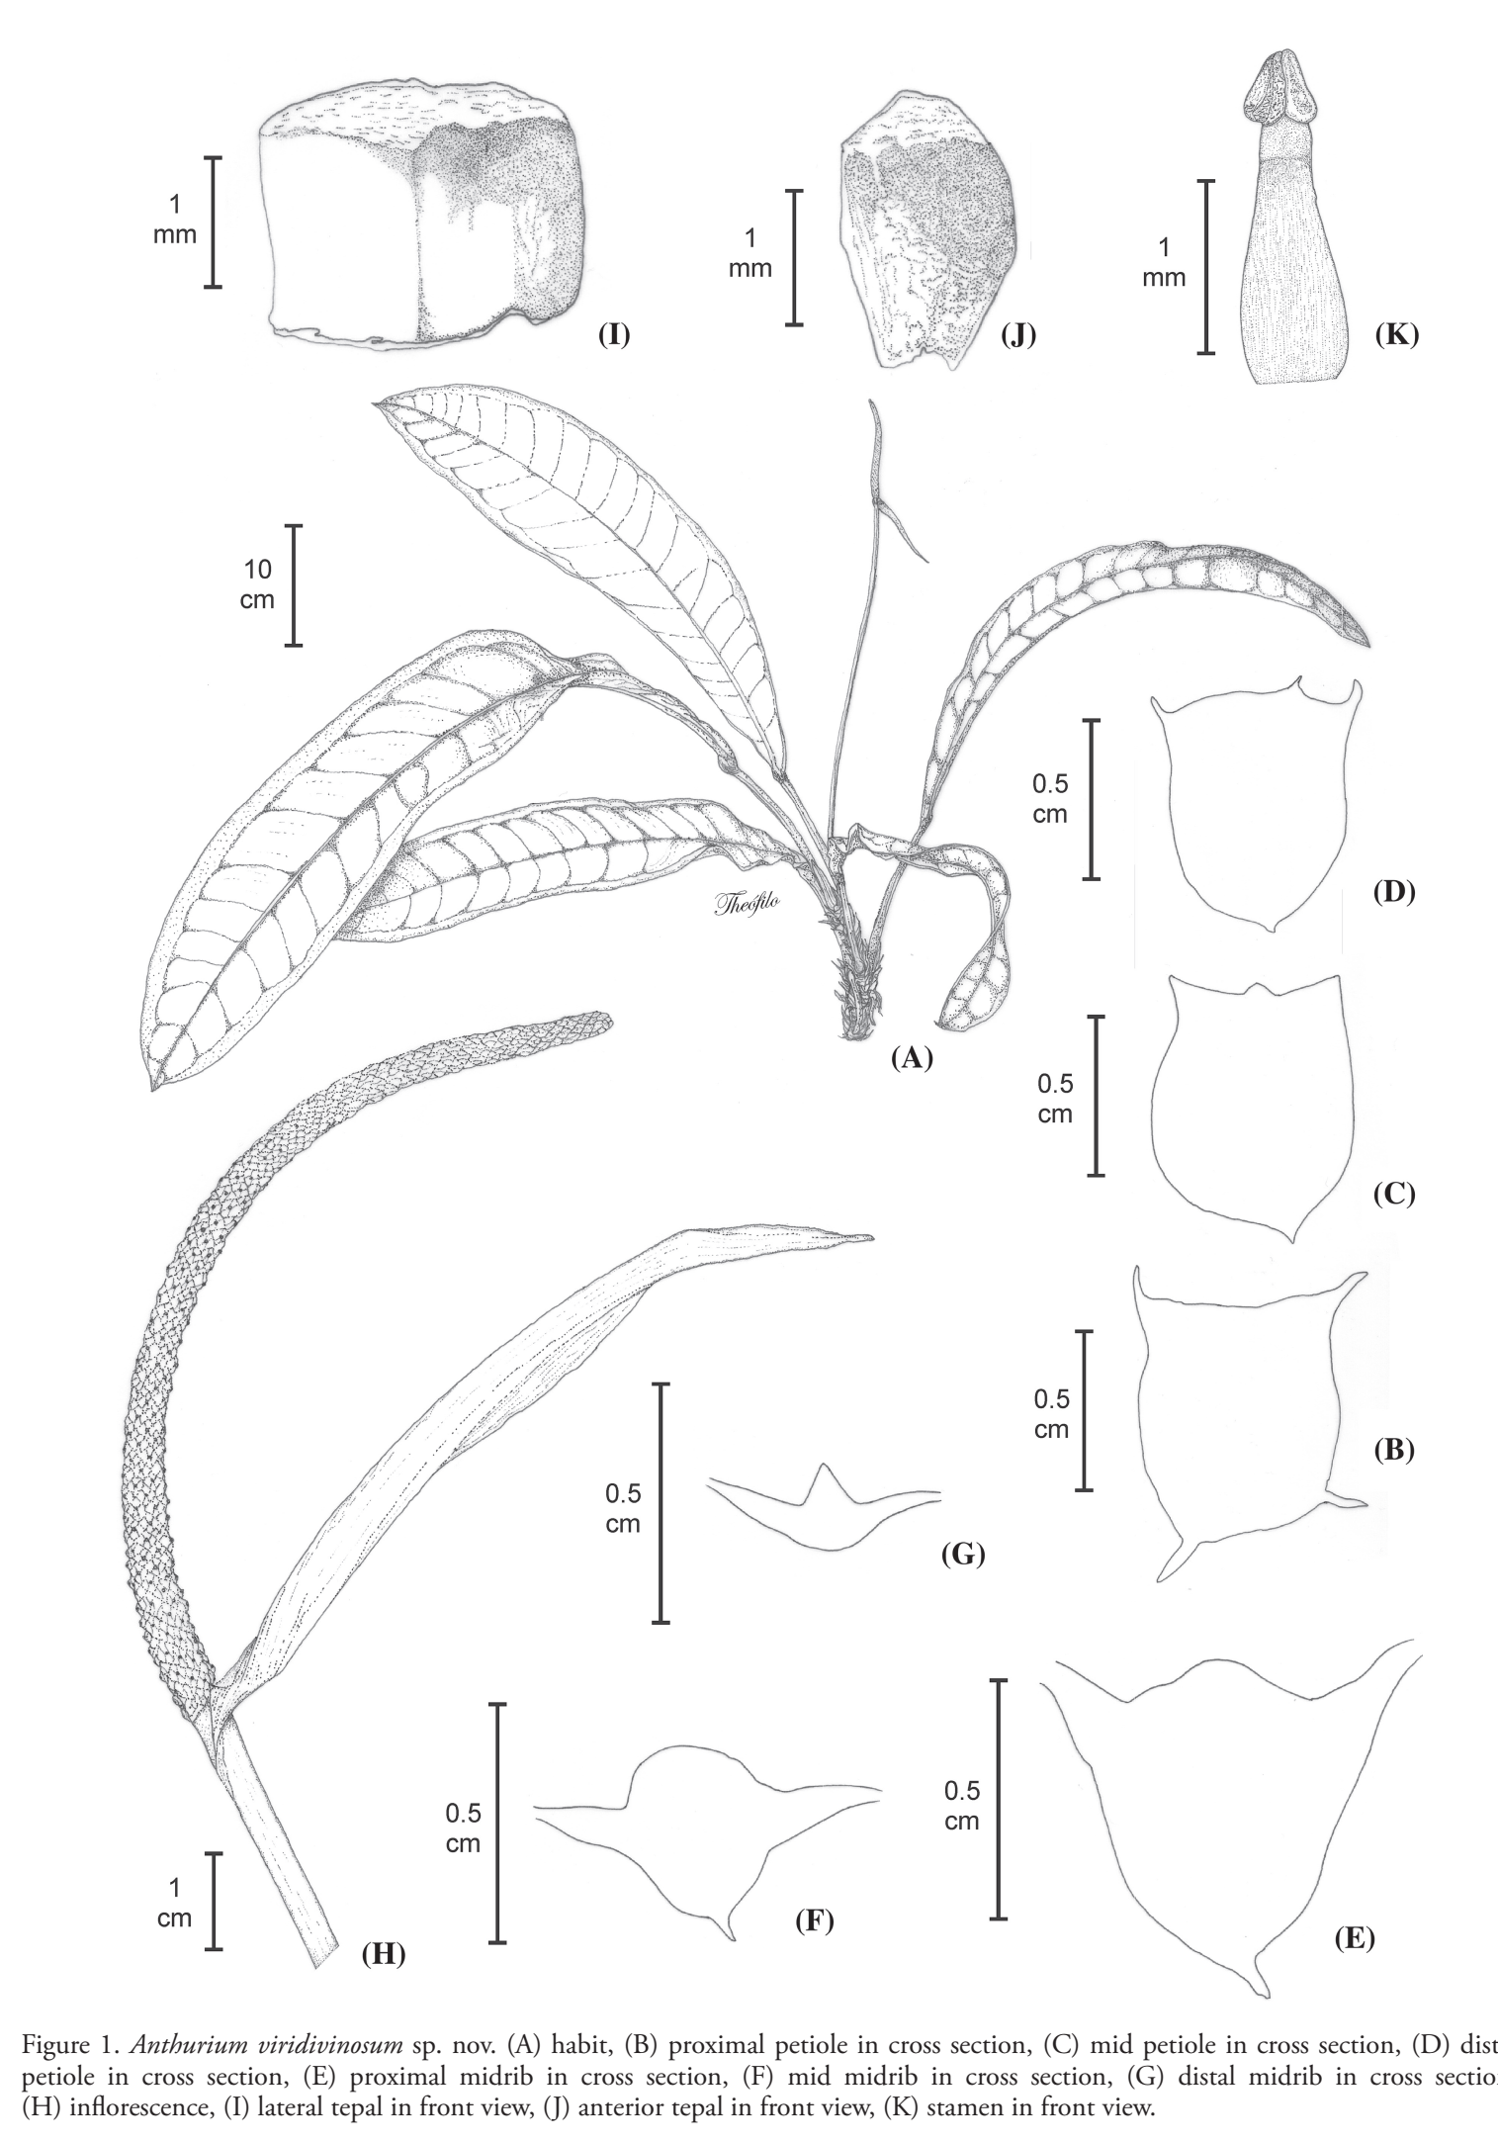

**ANEXO II** – Autorização de uso de imagem.

Autorização de uso de imagem

Eu, ___________________________________________________________________, portador do CPF nº __________________________, autorizo o uso não comercial em rede social das imagens de minha autoria submetidas ao Concurso de Ilustração Científica Botânica do 40º Encontro Regional de Botânica.

___________________________________________________

Assinatura do autor

______________________, _____ de _____________________ de ________.

Local e Data

Comissão do 40º Encontro Regional de Botânicos (MG, BA e ES)

Vitória/ ES

2020